Семьи с детьми, рожденными в период с 1.04.2017 по 30.06.2020 года включительно, имеют право на ежемесячную выплату в размере 5000 рублей за апрель, май и июнь 2020 года на каждого такого ребенка. Для этого необходимо подать заявление дистанционно через портал Госуслуг или дистанционно в личном кабинете Пенсионного фонда до 1 октября 2020 года.
Право на выплату возникает у родителей или усыновителей в таких случаях:
а) единственный ребенок родился или был усыновлен в период с 1.04.2017 года по 31.12.2019 года. Заявление на выплату может подать любой из родителей или усыновителей.
б) у семьи есть или было право на материнский капитал: первый ребенок родился с 1.01.2020 по 30.06.2020 года, или при наличии двух и более детей, родившихся с 2007 года. В таком случае электронное заявление может подать только женщина, имеющая право на сертификат. Мужчина — владелец сертификата должен обратиться лично.
Выплата предоставляется гражданам РФ, проживающим в России. У ребенка тоже должно быть гражданство РФ. Если у вас несколько детей до 3 лет, необходимо указать данные о каждом ребенке.
Как получить услугу?
1. Отправьте заявление:
Заявление подает один из родителей или усыновителей.
Если есть право на материнский капитал, за выплатой обращается владелец сертификата. Чаще всего это женщина — мать ребенка. Она может подать электронное заявление. У мужчин право на материнский капитал возникает в исключительных случаях. Мужчина — владелец сертификата подает заявление лично в отделение ПФР или МФЦ.
Для заявления нужны данные о ребенке и банковском счете. Приготовьте их заранее, чтобы заполнить все поля и получить выплату.
Вам понадобятся:
- Свидетельство о рождении каждого ребенка. Приготовьте документ или сведения из него. Если у ребенка нет свидетельства о рождении, выданного органом ЗАГС Российской Федерации, обратитесь в отделение ПФР или МФЦ лично.
- Реквизиты банковского счета. Их можно посмотреть в интернет-банке. Нужен 20-значный номер вашего личного счета, БИК и номер корреспондентского счета.
Внимание! Номер карты, который нанесен на ее поверхность, не совпадает с номером счета и не подходит для перечисления выплаты. В заявлении нужно указывать именно номер банковского счета из 20 знаков.
В заявлении заполните сведения о себе и детях. На всех детей нужно подать одно заявление. Никаких документов прикладывать не нужно: все данные проверяются автоматически.
Выплата не может осуществляться на счет другого лица — только заявителю. Получение выплаты в отделениях Почты РФ не предусмотрено.
2. Дождитесь решения по заявлению:
Решение по выплате принимается территориальным органом Пенсионного фонда Российской Федерации в течение 5 рабочих дней. Уведомление о решении вы сможете получить в личном кабинете портала Госуслуг.
Основаниями для полного или частичного отказа в назначении выплаты могут быть:
- отсутствие права на выплату в связи с несоответствием возраста ребенка;
- лишение или ограничение родительских прав в отношении ребенка;
- смерть ребенка, на которого подается заявление о ежемесячной выплате;
- недостоверные сведения в заявлении.
3. Получите выплату
Ежемесячная выплата поступит на банковский счет, указанный в заявлении, в течение 3 рабочих дней после принятия положительного решения.
Ежемесячная выплата в размере 5000 рублей перечисляется за каждый месяц с апреля по июнь 2020 года. При обращении за выплатой с 1 июля до 1 октября 2020 года выплачивается вся сумма за три месяца одним платежом — 15 000 рублей.
В июле 2020 года на всех детей, рожденных с 11.05.2004 по 30.06.2020 года включительно, будет дополнительно выплачиваться по 10 000 рублей. Если вы уже подавали заявление на выплату, дополнительно ничего заполнять и подавать не нужно. Все выплаты будут произведены на основе ранее поданного заявления — тому же получателю и по тем же реквизитам. Если заявление ранее не подавалось, то указанная дополнительная выплата будет осуществлена также автоматически на основании поданного заявления.
ЧАСТЫЕ ВОПРОСЫ:
1. Кто может подавать заявление на выплату через Госуслуги?
При наличии права на маткапитал заявление подает владелец сертификата — обычно это женщина, которая родила или усыновила ребенка. Она может подать электронное заявление на Портале Госуслуг.
Мужчина получает право на маткапитал в редких случаях: например, если он единственный усыновитель или мать ребенка умерла или лишена родительских прав. За ежемесячной выплатой он должен обратиться лично в отделение ПФР или МФЦ.
При назначении выплаты на первого ребенка, который родился с 1.04.2017 по 31.12.2019 года, электронное заявление может подать мать или отец. В этом случае не возникает права на материнский капитал, но ежемесячная выплата на ребенка до 3 лет все равно положена.
2. Если с апреля по июнь ребенку исполнится 3 года
Ежемесячная выплата назначается и за тот месяц, в котором ребенку исполняется 3 года. Если в мае ребенок достигнет трехлетия, ежемесячная выплата назначается за апрель и май — по 5000 рублей за каждый месяц. Если 3 года ребенку исполнится в любой день июня, ежемесячная выплата назначается за три месяца — по 5000 рублей за апрель, май и июнь.
Если 3 года исполнилось до 1 апреля 2020 года, ежемесячная выплата не назначается. На детей в возрасте от 3 до 16 лет положена единовременная выплата за май—июнь 2020 года в размере 10 000 рублей.
Если три года ребенку исполняется в мае или июне, в том же месяце может одновременно возникнуть право и на ежемесячную выплату до 3 лет, и на единовременную — с 3 до 16 лет. В этом случае нужно подать заявление на каждую из выплат. При соблюдении всех условий назначения единовременная выплата будет произведена в полном объеме.

Более подробную информацию можно узнать по телефону:

8(34358) 2-24-06

Государственное автономное учреждение социального обслуживания Свердловской области «Комплексный центр социального обслуживания населения Шалинского района»

Информация о ежемесячной денежной выплате на детей
до 3-х лет.

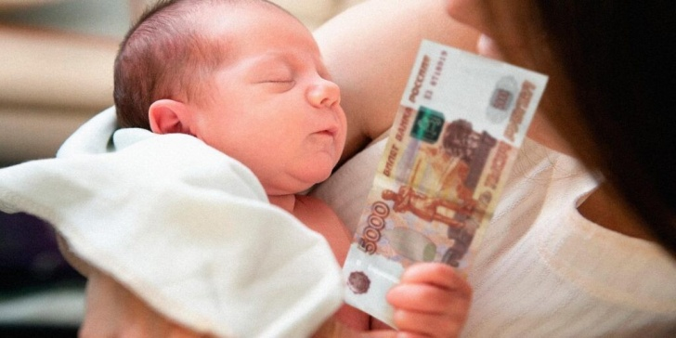

2020 год

